敖汉恒源矿业有限责任公司阿鲁科尔沁旗
巴拉其如德苏木温都花建筑用凝灰岩矿
2023 年度矿山地质环境治理计划书

敖汉恒源矿业有限责任公司

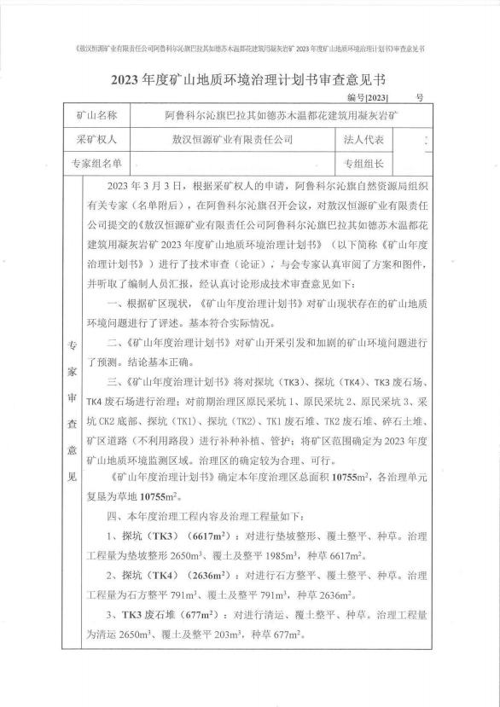

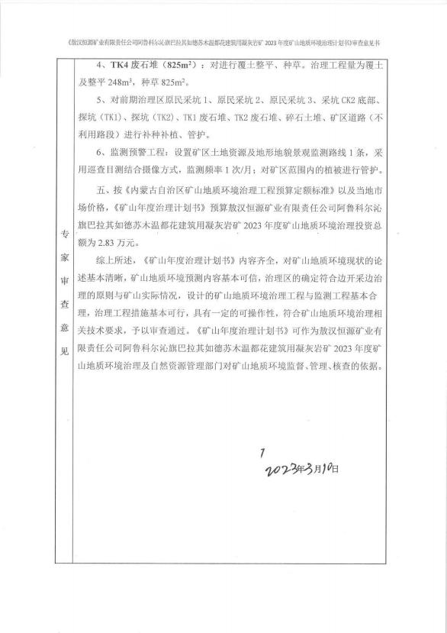

第二章 矿山地质环境治理方案的编制与执行情况 2

一、方案编制概况 2

二、治理方案规划的近期治理工程内容 2

第三章 本年度矿山生产计划 9

一、本年度的主要生产指标计划 10

二、开采范围 10

第四章 矿山地质环境问题 10

一、矿山地质环境问题现状 10

二、矿山地质环境问题预测 25

第五章 矿山地质环境防治工程 25

一、矿山地质环境治理区的确定 26

二、矿山地质环境治理工程 27

三、矿山地质环境监测工程 29

第六章 经费估算 31

附图目录
1 、敖汉恒源矿业有限责任公司阿鲁科尔沁旗巴拉其如德苏木温都花建筑用凝灰岩矿
2023 年度矿山地质环境治理工程部署图 比例尺 1:2000

第一章 矿山基本情况
矿山基本情况表
矿山企业基本信息
矿山名称 | 阿鲁科尔沁旗巴拉其如德苏木温都花建筑用凝灰岩矿
采矿权人 | 敖汉恒源矿业有限责任公司 |  | 法人代表
采矿许可证号 | C1504002014067130134291 |  | 发证机关 |  | 赤峰市自然资源局
有效期限 | 2019 年 6 月 3 日  -2021 年 6 月 3 日 |  | 发证日期 |  | 2019 年 6 月 3 日
矿区地址 | 阿鲁科尔沁旗巴拉其如德苏木特尼格尔嘎查
经纬度坐标 | 东经：119°56′00〞- 119°57′16〞；北纬：43°40′29〞-43°41′15〞。
经济类型 | 有限责任公司 |  | 生产规模 |  | 小型
开采矿种 | 建筑用石料 (凝灰岩) |  | 采矿方式 |  | 露天开采
矿区面积 | 0.2458km2 |  | 生产现状 |  | 停产
建矿时间 | 2013 年 3 月 |  | 设计生产能力 |  | 4.5×l04t/a
设计服务年限 | 24.81 年 |  | 实际生产能力 |  | 4.5×l04t/a
剩余服务年限 | 24.81 年 |  | 开采深度 |  | 494m 至 450m
查明资源储量 | 159.49×104m3 |  | 剩余资源储量 |  | 159.49×104m3
矿区范围  拐点坐标 | 2000 国家大地坐标系
矿区范围  拐点坐标 | 拐点编号 | X |  | Y
矿区范围  拐点坐标 | 1 | 4838961.8834 |  | 40494617.5945
矿区范围  拐点坐标 | 2 | 4839023.3639 |  | 40494908.8049
矿区范围  拐点坐标 | 3 | 4838991.9153 |  | 40495670.2762
矿区范围  拐点坐标 | 4 | 4838497.7557 |  | 40496185.0979
矿区范围  拐点坐标 | 5 | 4837726.2445 |  | 40496072.6091
矿区范围  拐点坐标 | 6 | 4837695.2947 |  | 40496206.9893
矿区范围  拐点坐标 | 7 | 4838497.6660 |  | 40496319.4881
矿区范围  拐点坐标 | 8 | 4839053.6254 |  | 40495692.7162
矿区范围  拐点坐标 | 9 | 4839115.9740 |  | 40494886.4847

 | 10 | 4839023.5735 |  | 40494662.4345
基金计提 | 未提取 |  | 基金使用 |  | 未使用
矿山企业联系方式
联系人 |  |  | 手机号
通讯地址 | 巴拉其如德苏木特尼格尔嘎查 |  | 邮编
固定电话 |  |  | E-mail

第二章 矿山地质环境治理方案的编制与执行情况

一、方案编制概况
(1) 2016 年 8 月，内蒙古宏泰地质工程有限公司编制的《《阿鲁科尔沁旗 巴拉其如德苏木温都花建筑用凝灰岩矿矿山地质环境分期治理方案 (2014 年 1 月 1 日-2014 年 7 月 31 日) 》 (赤分治字[2017]016 号) ；
(2) 内蒙古自治区矿山地质环境分期治理工程验收意见书 (编号 181102) ；
(3) 2021 年 11 月，中国建筑材料工业地质勘查中心辽宁总队编制的《敖 汉恒源矿业有限责任公司阿鲁科尔沁旗巴拉其如德苏木温都花建筑用凝灰岩矿 矿山地质环境保护与土地复垦方案》 (以下简称“综合治理方案”) ；
(4) 2020 年由敖汉恒源矿业有限责任公司提交的《敖汉恒源矿业有限责任 公司阿鲁科尔沁旗巴拉其如德苏木温都花建筑用凝灰岩矿 2020 年度矿山地质环 境治理计划书》。
(5) 2021 年由敖汉恒源矿业有限责任公司提交的《敖汉恒源矿业有限责任 公司阿鲁科尔沁旗巴拉其如德苏木温都花建筑用凝灰岩矿 2021 年度矿山地质环 境治理计划书》。
(6) 2022 年由敖汉恒源矿业有限责任公司提交的《敖汉恒源矿业有限责任 公司阿鲁科尔沁旗巴拉其如德苏木温都花建筑用凝灰岩矿 2022 年度矿山地质环 境治理计划书》。

二、治理方案规划的近期治理工程内容及执行情况
1 、一分期治理工程内容及执行情况
2016 年 8 月，内蒙古宏泰地质工程有限公司编制的《阿鲁科尔沁旗巴拉其 如德苏木温都花建筑用凝灰岩矿矿山地质环境分期治理方案 (2014 年 1 月 1 日 -2014 年 7 月 31 日) 》 (赤分治字[2017]016 号) ，分期适用年限为 2014 年 8 月 1 日-2017 年 7 月 31 日。方案设计治理及土地复垦责任区：对废弃露天采坑 CK1 、CK2 削 (垫) 坡、回填、底部及边坡覆土、种羊草；对废石场进行清运、 翻耕、种羊草；对取土场底部平整、边坡整形、种羊草；对评估区的地形地貌景
观进行监测。设计治理面积为 26912m2 ，因采坑削坡后面积增大，设计复垦面积 为 34442m2 。治理效果见照片 2- 1 至 2-5。

矿山于 2018 年 12 月 27 日通过了原赤峰市国土资源局组织的现场验收，取 得了内蒙古自治区矿山地质环境分期治理工程验收意见书 (编号 181102) 。
表 2-1 前期治理工程量汇总表

实施年度 | 治理及复垦责任 | 治理面积 (m2 ) | 分期方案设计情况 |  | 完成情况
2014.8. 1 2017.7.31 | 采坑 CK1 | 9112m2 | 削 (垫) 坡 | 5608m3 | 完成
2014.8. 1 2017.7.31 | 采坑 CK1 | 9112m2 | 回填 | 12578m3 | 完成
2014.8. 1 2017.7.31 | 采坑 CK1 | 9112m2 | 覆土 | 3752m3 | 完成
2014.8. 1 2017.7.31 | 采坑 CK1 | 9112m2 | 平整 | 3752m3 | 完成
2014.8. 1 2017.7.31 | 采坑 CK1 | 9112m2 | 种草 | 12505m2 | 完成
2014.8. 1 2017.7.31 | 采坑 CK2 | 9008m2 | 削 (垫) 坡 | 3588m3 | 其本完成，底部 垫坡高度差 2m。
2014.8. 1 2017.7.31 | 采坑 CK2 | 9008m2 | 覆土 | 3876m3 | 其本完成，底部 垫坡高度差 2m。
2014.8. 1 2017.7.31 | 采坑 CK2 | 9008m2 | 平整 | 3876m3 | 其本完成，底部 垫坡高度差 2m。
2014.8. 1 2017.7.31 | 采坑 CK2 | 9008m2 | 种草 | 12921m2 | 其本完成，底部 垫坡高度差 2m。
2014.8. 1 2017.7.31 | 废石场 | 918m2 | 清运 | 12578m3 | 完成
2014.8. 1 2017.7.31 | 废石场 | 918m2 | 翻耕 | 3606m2 | 完成
2014.8. 1 2017.7.31 | 废石场 | 918m2 | 种草 | 3606m2 | 完成
2014.8. 1 2017.7.31 | 取土场 | 6438m2 | 平整 | 1623m | 未启用
2014.8. 1 2017.7.31 | 取土场 | 6438m2 | 种草 | 5410m2 | 未启用
2014.8. 1 2017.7.31 | 地形地貌监测 24 次。
费用合计 |  |  | 95.35 |  | 95.35
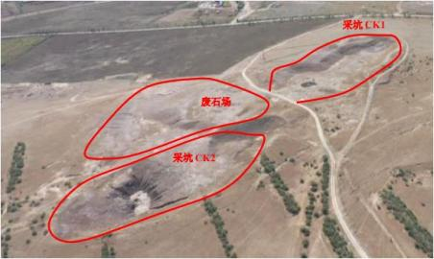
照片 2-1 采坑 CK1、CK2、废石场 (远景) 治理效果

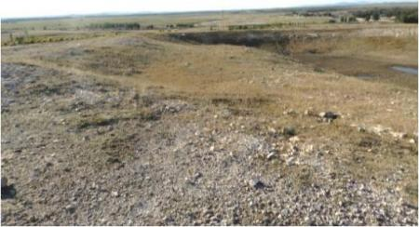
照片 2-2 采坑 CK1 治理效果
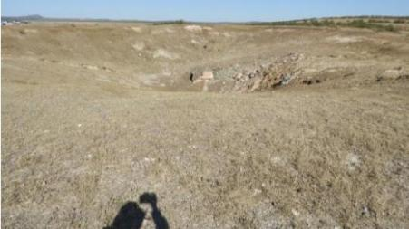
照片 2-3 采坑 CK2 治理效果
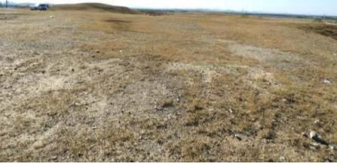
照片 2-4 废石场(顶部)治理效果

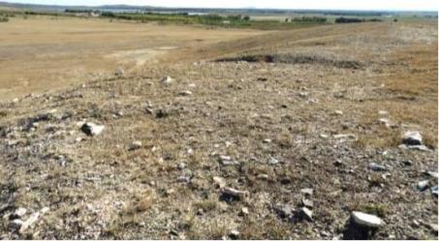
照片 2-5 废石场(坡面)治理效果
2 、2020 年度治理计划书设计治理执行情况
2020 年 12 月，敖汉恒源矿业有限责任公司编制的《阿鲁科尔沁旗巴拉其如 德苏木温都花建筑用凝灰岩矿 2020 年度矿山地质环境治理计划书》。设计治理 内容为：完善前分期治理内容，对前分期未成活植被进行补植，对地形地貌进行 监测。2020 年度矿山地质环境治理计划书已进行了公示，未进行核查。
3 、2021 年度治理计划书设计治理执行情况
2021 年 10 月，敖汉恒源矿业有限责任公司编制的《阿鲁科尔沁旗巴拉其如 德苏木温都花建筑用凝灰岩矿 2021 年度矿山地质环境治理计划书》。设计治理 内容为：对探坑 1 、TK1 废石堆、探槽(TC1-TC5)进行回填、覆土、撒播草籽， 对地形地貌进行监测。2021 年度矿山地质环境治理计划书已进行了公示，未进 行核查。
4 、2022 年度治理计划书设计治理执行情况
2022年3月，敖汉恒源矿业有限责任公司编制的《阿鲁科尔沁旗巴拉其如德 苏木温都花建筑用凝灰岩矿2022年度矿山地质环境治理计划书》。设计治理区为 原民采坑1、原民采坑2、原民采坑3、采坑CK2底部、探坑 (TK1)、探坑 (TK2)、 TK1废石堆、TK2废石堆、碎石土堆、矿区道路 (不利用路段) ，对地形地貌进行
监测。矿山基本已经完成2022年度设计治理工程，尚未进行现场核查、验收。
(二) 前期矿山地质环境治理存在的问题
1、根据“分期治理工程验收意见书 (编号 181102) ”提出采坑 CK2 部分治 理不到位，经本次实地对前期治理场地进行调查，采坑 CK2 底部垫坡治理不到位，

经垫坡后底部仍存在约 2m 的高坡,本年度将采坑CK2 底部做为现状单元重新进行 评估并设计治理工程。
2、采坑CK1、采坑CK2、废石场部分坡面地段植被恢复较差，存在斑块，本 方案应对植被恢复工程进行补充治理，并加强管护。
3、2022年度治理工程尚未全部完成治理，建议矿山尽快按治理方案进行治
理，并进行核查、验收。

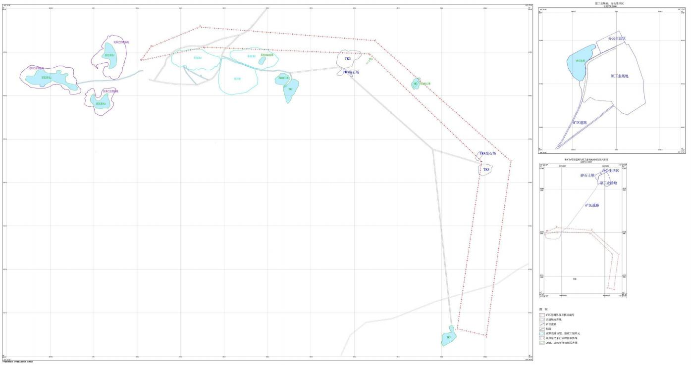

图2- 1 前期治理区范围线

8

第三章 本年度矿山生产计划

一、本年度的主要生产指标计划
矿山现状为停产矿山，2023 年度仍不计划进行采矿。故本年度不对矿山做 年度生产计划。

第四章 矿山地质环境问题

一、矿山地质环境问题现状
矿山现形成的破坏单元有原民采坑 1、原民采坑 2、原民采坑 3、采坑 CK2 底部、探坑 (TK1) 、探坑 (TK2) 、探坑 (TK3) 、探坑 (TK4) 、TK1 废石堆、 TK2 废石堆、TK3 废石堆、TK4 废石堆、碎石土堆、原工业场地、办公生活区、 矿区道路。各单元按照现状条件下各破坏单元从矿山地质灾害现状、含水层破坏
现状、地形地貌景观影响现状及土地资源影响现状四个方面进行叙述：
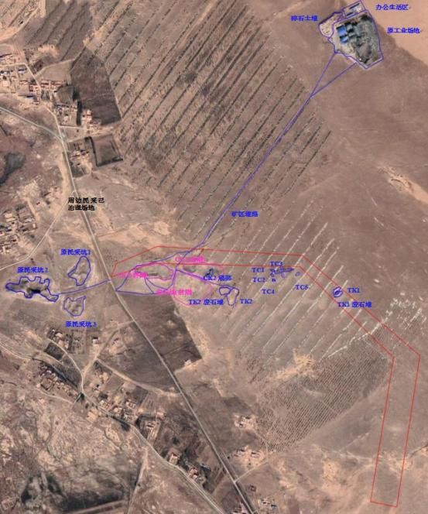
图 4-1 矿区卫星影像图

1 、原民采坑 1
(1) 地质灾害现状
现状条件下原民采坑 1 四周边坡整体平缓，坡度约 8°，与周边地貌协调度 较好，植被恢复为草地恢复效果较好。场地坑底已由废石进行了回填，内部回填 废石未完全整平存在陡坎，陡坎高 0.5-2.3m,使场地内部凹凸不平。现状地质灾 害不发育。
(2) 含水层破坏现状
原民采坑 1 仅对地表浅层进行开挖，最大深度 2.3m ，未揭露含水层，未对 含水层结构造成破坏，无疏干排水，不存在疏干排水影响含水层；周边无大型供 水水源工程，对附近水源无影响；所产生废渣无有害成分，对地下水水质无影响。
(3) 地形地貌景观影响现状
场地位于矿区范围外西侧约60m 处，由历史民采形成且原开采方对其进行了 治理，现场调查场地四周边坡整体平缓，坡度约 8° ，与周边地貌协调度较好， 植被恢复为草地恢复效果较好。
场地坑底已由废石进行了回填，内部回填废石未完全整平存在陡坎，陡坎高 0.5-2.3m,使场地内部凹凸不平。为不对治理效果较好部分造成二次破坏，本次 依据现场情况对需治理场地范围重新圈定进行现状评估。现状原民采坑 1 面积约 4535m2 ，场地的建设破坏了原始地形地貌景观及植被，对地形地貌景观的影响较 严重。
(4) 土地资源影响现状
原民采坑 1 损毁土地类型为天然牧草地，土地损毁程度属中度。

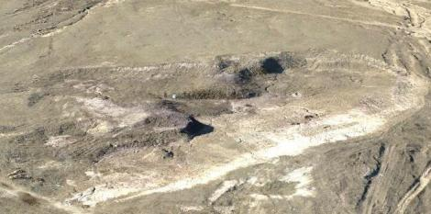
照片4-1 原民采坑1

2 、原民采坑 2
(1) 地质灾害现状
现状条件下原民采坑 2 四周边坡整体平缓，坡度约 10° ，与周边地貌协调 度较好，植被恢复为草地恢复效果较好。场地坑底已由废石进行了回填，内部回 填废石未完全整平存在陡坎，陡坎高 1-7.8m,使场地内部凹凸不平。现状地质灾 害不发育。
(2) 含水层破坏现状
原民采坑 2 仅对地表浅层进行开挖，最大深度 7.8m ，未揭露含水层，未对 含水层结构造成破坏，无疏干排水，不存在疏干排水影响含水层；周边无大型供 水水源工程，对附近水源无影响；所产生废渣无有害成分，对地下水水质无影响。
(3) 地形地貌景观影响现状
场地位于矿区范围外西侧原民采坑 1 西约 100m 处，由历史民采形成且原开 采方对其进行了治理，现场调查场地四周边坡整体平缓，坡度约 10° ，与周边 地貌协调度较好，植被恢复为草地恢复效果较好。
场地坑底已由废石进行了回填，内部回填废石未完全整平存在陡坎，陡坎高 1-7.8m,使场地内部凹凸不平。为不对治理效果较好部分造成二次破坏，本次依 据现场情况对需治理场地范围重新圈定进行现状评估。现状原民采坑 2 面积约 10300m2 ，场地的建设破坏了原始地形地貌景观及植被，对地形地貌景观的影响 较严重。
(4) 土地资源影响现状
原民采坑 2 损毁土地类型为天然牧草地，土地损毁程度属中度。
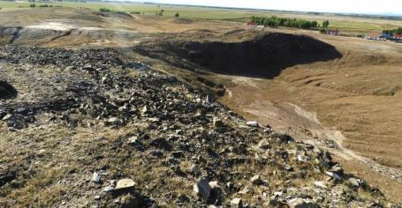
照片 4-2 原民采坑 2

3 、原民采坑 3
(1) 地质灾害现状
现状条件下原民采坑 2 四周边坡整体平缓，坡度约 7°，与周边地貌协调度 较好，植被恢复为草地恢复效果较好。场地坑底已由废石进行了回填，内部回填 废石未完全整平存在陡坎，陡坎高 1.2-4.7m,使场地内部凹凸不平。现状地质灾 害不发育。
(2) 含水层破坏现状
原民采坑 3 仅对地表浅层进行开挖，最大深度 4.7m ，未揭露含水层，未对 含水层结构造成破坏，无疏干排水，不存在疏干排水影响含水层；周边无大型供 水水源工程，对附近水源无影响；所产生废渣无有害成分，对地下水水质无影响。
(3) 地形地貌景观影响现状
场地位于矿区范围外西侧原民采坑 1 南约 100m 处，由历史民采形成且原开 采方对其进行了治理，现场调查场地四周边坡整体平缓，坡度约 7°，与周边地 貌协调度较好，植被恢复为草地恢复效果较好。
场地坑底已由废石进行了回填，内部回填废石未完全整平存在陡坎，陡坎高 1.2-4.7m,使场地内部凹凸不平。为不对治理效果较好部分造成二次破坏，本次 依据现场情况对需治理场地范围重新圈定进行现状评估。现状原民采坑 3 面积约 4040m2 ，场地的建设破坏了原始地形地貌景观及植被，对地形地貌景观的影响较 严重。
(4) 土地资源影响现状
原民采坑 3 损毁土地类型为天然牧草地，土地损毁程度属中度。
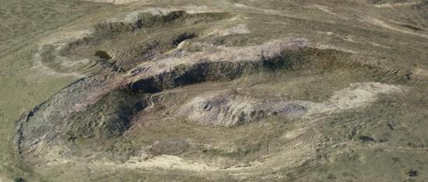
照片 4-3 原民采坑 3

以上内容仅为本文档的试下载部分，为可阅读页数的一半内容。如要下载或阅读全文，请访问：https://d.book118.com/528067117140006022

